**SISTEMA MÉDICO PARA CLINICAS SISMED**

**Especificação de Caso de Uso: UC01 Registrar usuário**

1. **Visão Geral e Objetivos**

Este caso de uso tem por objetivo registrar um novo usuário no sistema.

1. **Atores Envolvidos**

Médico ou Recepcionista

1. **Pré-Condições**

Estar cadastrado como funcionário do consultório no outro sistema da empresa.

1. **Pós-Condições**

Usuário registrado.

1. **Fluxo de Eventos**
   1. **Fluxo Básico**
      1. Usuário aciona a opção Registrar Usuário na tela inicial do sistema (interface I01).
      2. O sistema solicita dados do usuário conforme interface I02.
      3. Usuário informa os dados e aciona a opção Registrar.
      4. Sistema aciona o caso de uso Validar usuário.
      5. Sistema registra o usuário com status “Pendente de Ativação”.
      6. Sistema aciona o caso de uso Enviar E-mail de ativação.
      7. Usuário aciona o caso de uso Ativar usuário, conforme interface I03.
      8. Sistema exibe a interface I04.
   2. **Fluxo de Exceção E01 – Dados inválidos ou não informados**
      1. No passo 5.1.4 do fluxo básico o sistema detecta que alguma informação está incorreta.
      2. O sistema informa o erro na interface I02 e solicita que o problema seja corrigido.
2. **Detalhamento das Interfaces com o Usuário**
   1. **Interface I01 – Tela Inicial do Sistema**
      1. Interface

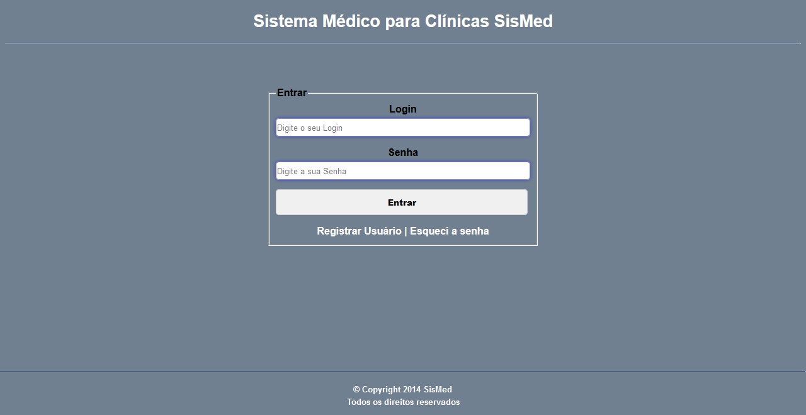

* + 1. Comandos

|  |  |
| --- | --- |
| **Nome** | **Ação** |
| Entrar | Aciona o UC06 |
| Registrar Usuário | Exibe a interface I02 |
| Esqueci a senha | Exibe a interface I05 |

* 1. **Interface I02 – Tela Registrar Usuário**
     1. Interface

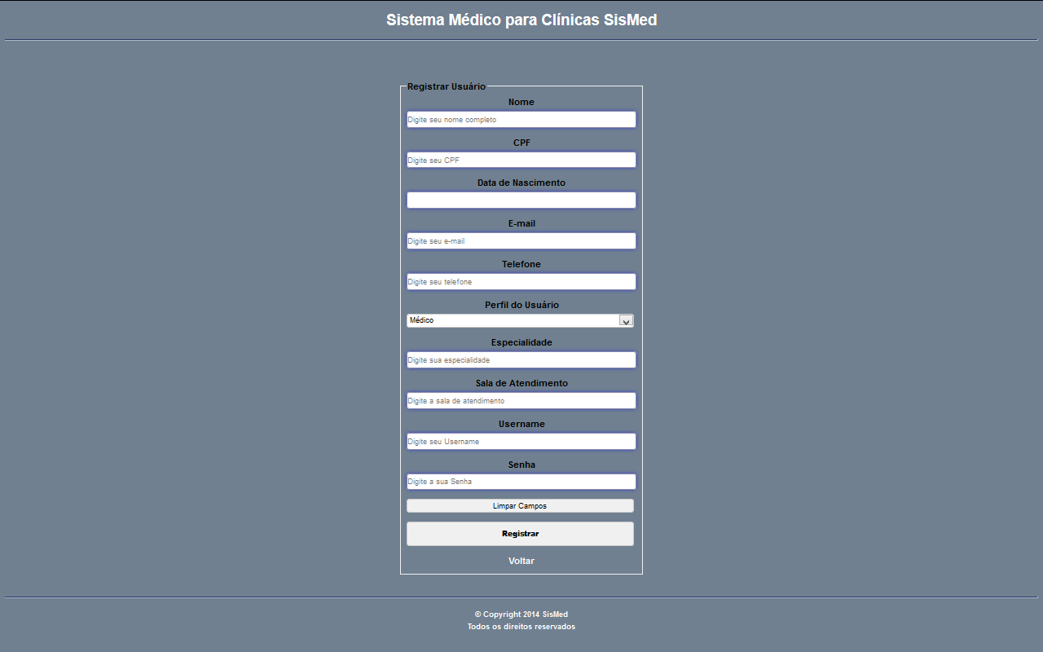

* + 1. Campos

|  |  |  |  |
| --- | --- | --- | --- |
| **Nome** | **Tipo** | **Valores Válidos** | **Observações** |
| Nome | Alfanumérico | Qualquer valor | Obrigatório |
| CPF | Alfanumérico | Qualquer valor | Obrigatório |
| Data de Nascimento | Date | dd/mm/aaaa | Obrigatório |
| E-mail | Alfanumérico | E-mail válido | Obrigatório |
| Telefone | Alfanumérico | Qualquer valor | Obrigatório |
| Perfil do Usuário | Select | Valor padrão | Obrigatório |
| Especialidade | Alfanumérico | Opção “Médico” selecionada | Obrigatório |
| Sala de Atendimento | Alfanumérico | Opção “Médico” selecionada | Obrigatório |
| Username | Alfanumérico | Qualquer valor | Obrigatório |
| Senha | Alfanumérico | Qualquer valor | Obrigatório |

* + 1. Comandos

|  |  |
| --- | --- |
| **Nome** | **Ação** |
| Limpar campos | Limpa campos do formulário |
| Registrar | Aciona o UC02, UC03 e exibe a interface I03 |
| Voltar | Retorna para a Tela Inicial do Sistema I01 |

* 1. **Interface I03 – Tela Ativar Usuário**
     1. Interface

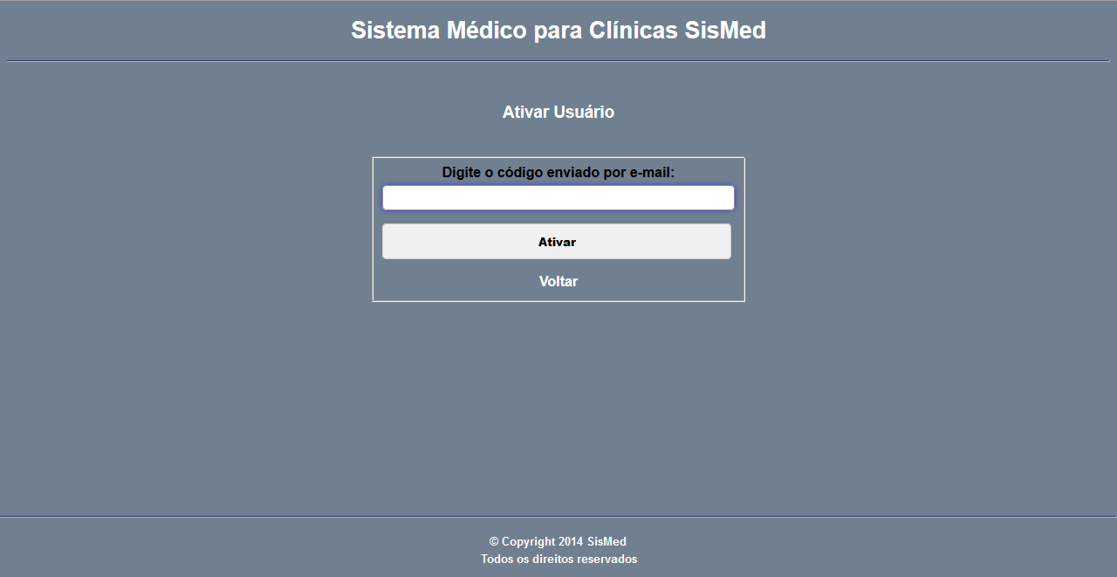

* + 1. Campos

|  |  |  |  |
| --- | --- | --- | --- |
| **Nome** | **Tipo** | **Valores Válidos** | **Observações** |
| Código | Alfanumérico | Qualquer valor | Obrigatório |

* + 1. Comandos

|  |  |
| --- | --- |
| **Nome** | **Ação** |
| Ativar | Aciona o UC04 e exibe a interface I04 |
| Voltar | Retorna para a Tela Inicial do Sistema I01 |

* 1. **Interface I04 – Tela Final de Registro de Usuário**
     1. Interface

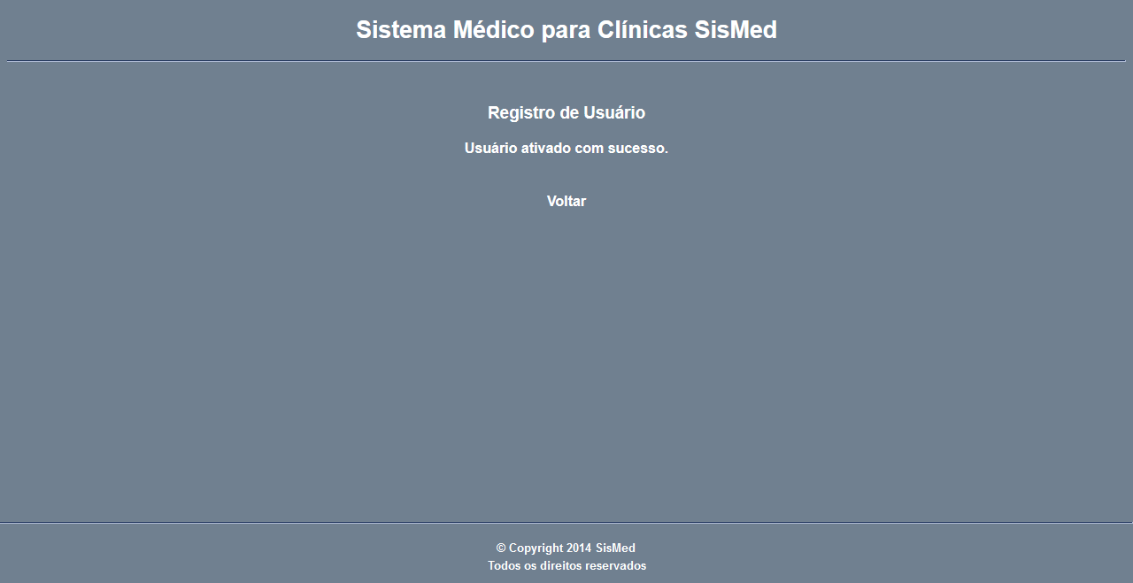

* + 1. Comandos

|  |  |
| --- | --- |
| **Nome** | **Ação** |
| Voltar | Retorna para a Tela Inicial do Sistema I01 |